**ОПАСНЫЕ И НЕБЛАГОПРИЯТНЫЕ ГЕОМОРФОЛОГИЧЕСКИЕ ПРОЦЕССЫ НА СЕВЕРЕ КАЛИНИНГРАДСКОГО ПОЛУОСТРОВА****Деркач А.А.1, Еременко Е.А.1, Болысов С.И.1, Писцова М.А.1, Потапова В.И.1, Авдонина А.М.1, Журавлев П.Д.1, Лобачева Д.М.1, Смирнов А.В.1, Омельченко Ю.Г.1**1 Московский Государственный Университет им. М.В. Ломоносова, Москва, Россия, [derkach1977@yandex.ru](mailto:derkach1977@yandex.ru)

**Аннотация.** В северной части Калининградского полуострова распространены опасные и неблагоприятные экзогенные процессы, среди которых выделяются склоновые, флювиальные, эоловые и биогенные процессы, а также суффозия, заболачивание и подтопление. Основными факторами, влияющими на развитие данных геоморфологических процессов, являются климатические условия, современный рельеф, геологическое и гидрогеологическое строение, а также особенности антропогенного воздействия на территорию. Основная цель – выявить на изучаемой территории наиболее опасные и неблагоприятные экзогенные процессы и формы (элементы) рельефа, к которым они приурочены. Результаты, приведенные в работе, получены в ходе геоморфологической съёмки севера Калининградского полуострова в январе-феврале 2020 года участниками экспедиции кафедры геоморфологии и палеогеографии.

**Ключевые слова:** опасные геоморфологические процессы, склоновые процессы, флювиальные процессы, эоловые процессы, суффозия

**Введение**

Северная часть Калининградского полуострова представлена низменной моренной равниной, осложнённой речными долинами и малыми эрозионными формами. К северу равнинная территория переходит, часто через крутые высокие уступы (клифы), к берегу Балтийского моря, вследствие чего район характеризуется активным протеканием береговых и эоловых процессов. Наличие слабо- и крутонаклонных (преимущественно в долинах) поверхностей, а также значительная обводнённость территории обусловили широкое распространение склоновых, флювиальных и суффозионных процессов. Значительная часть территории подвержена биогенному и антропогенному воздействию. Распространение опасных экзогенных процессов оказывает негативное влияние на развитие сельскохозяйственной и рекреационной деятельности, а также на функционирование городских территорий. В статье даётся характеристика геоморфологических процессов и сопутствующих им форм рельефа, распространённых, главным образом, вне береговой зоны (береговые процессы на данной территории – тема отдельного исследования), а также характер их воздействия на объекты инфраструктуры.

**Результаты исследования**

В северной части Калининградского полуострова активно развиваются склоновые процессы (близкие к экзогенным). Собственно гравитационные процессы представлены обвалами и осыпями, которые широко распространены в пределах незадернованного и неукреплённого участка берегового уступа. Крупный обвал, произошедший в пос. Отрадное в конце XIX века, привёл к формированию котловинообразного понижения в пределах уступа (Михневич, Лосева, 2019). Процессы осыпания протекают также на подмываемых участках склонов речных долин (рис. 1а). Процессы блокового смещения представлены оползанием и оплыванием. Как и собственно гравитационные процессы, блоковые смещения приводят к погребению и деформации зданий и сооружений, представляют опасность для животных и человека (Михневич, Лосева, 2019). Наиболее подвержены оползанию задернованные участки берегового уступа в районе пос. Отрадное, Филино, г. Светлогорска, где процессом охвачено до половины площади поверхности клифа (рис. 1б). Мониторинг показал, что на побережье Калининградской области активны более трёх десятков оползневых участков, отмечено развитие 13 оплывин (Михневич, Лосева, 2019). Кроме того, в северной части Калининградского полуострова блоковые движения развиты на крутых склонах речных долин и малых эрозионных форм. Из процессов массового смещения в Калининградской области широко развита дефлюкция. Такое смещение материала (скорости движения 0,2-1 см/год (Евсеева, 2017)) характерно для поверхностей, крутизна которых не превышает угол естественного откоса, и приурочено к задернованным и залесённым склонам эрозионных форм и конечно-моренных и камовых образований. Так, процесс протекает в долинах рек Светлогорки и Забавы, а также на склонах Малых гор, гор Прудной, Плоской и др., и опасности не представляет. На рассматриваемой территории делювиальный смыв протекает на вершинных поверхностях ледниковой аккумуляции и пологих склонах ложбин стока талых ледниковых вод, на которых находятся распаханные поля. Такие поверхности отмечены в окрестностях населённых пунктов Пригородный, Доброе, Пионерский, Александровка, Куликово, Коврово, Зори и Романово.

Проявления глубинной и боковой эрозии на изучаемой территории отмечаются в долинах реки Чистой и ручья Гаузупского. Боковая эрозия выражается в подмыве берегов и развитии излучин. Так, русло р. Чистой меандрирует практически на всём своём протяжении, наиболее заметно – в средней и приустьевой частях долины. Результатом глубинной эрозии является наличие нескольких аллювиальных уровней (пойма, I и II надпойменные террасы) в низовьях р. Светлогорки, где также отмечаются свежие донные врезы. Участки флювиальной аккумуляции приурочены к днищам долин постоянных водотоков, наиболее интенсивно этот процесс протекает в долинах наиболее крупных рек – Светлогорки, Забавы, Алейки и др. К опасным процессам, обусловленным эрозионной работой постоянных водотоков, относится разрушение пород подмываемого борта и связанные с этим обвально-осыпные процессы в долинах рек, подтопление и затопление территорий при высоких уровнях вод.

На изучаемой территории распространены различные малые эрозионные формы (далее МЭФ) – овраги, лога, балки, а также более мелкие ложбины и промоины, приуроченные к бортам речных долин и маркируемые при этом влаголюбивой растительностью или осложняющие береговой уступ (рис. 1в). Встречаются проявления как регрессивной (овраги, приуроченные к правому борту р. Светлогорки), так и донной (свежие врезы обнаружены в МЭФ по бортам долин в низовьях рек Чистой и Забавы) овражной эрозии (рис. 1г). Наибольшая густота оврагов наблюдается на участках прорезания реками конечно-моренных образований, выраженных в рельефе как холмистые массивы, возвышающиеся над фоновой поверхностью ледниковой аккумуляции (например, в районе долины р. Светлогорки в 1,5-2 км к югу от г. Светлогорска и выше по течению, а также долины р. Забавы в районе пос. Романово). Овражная эрозия представляет опасность для зданий и сооружений, сельскохозяйственных угодий, поэтому в пределах хозяйственно освоенных территорий малые эрозионные формы нередко подвергаются засыпке (например, в микрорайоне Светлогорск-3).

В пределах сельскохозяйственных угодий, как отмечалось, активен делювиальный смыв. Развитие этого процесса ведёт к постепенному смыву гумусового горизонта и к образованию на полях борозд, в которых усиливается вынос материала, то есть активизируется эрозия почв, чему способствует также распространённая на территории Калининградской области зяблевая вспашка, в результате которой образуются параллельные понижения, нередко вытянутые вдоль склона (например, около пос. Коврово).

Совокупность природных условий (литологических, геоморфологических, климатических и гидрометеорологических) Калининградского полуострова обеспечивает территорию богатым развитием как фитогенных, так и зоогенных биогенных процессов. Несмотря на широкое распространение кротовин и муравейников, к опасным биогенным процессам относится подпруживание рек в результате образования бобровых плотин. Последние относятся к наиболее крупным формам зоогенных процессов на Калининградском полуострове. Они протягиваются до 20-25 м и приурочены к долинам крупных и небольших рек полуострова – Светлогорки, Чистой, Забавы (рис. 1е). Опасность зоогенных процессов заключается в возможном изменении режима стока, запруживании, а иногда и изменении направления стока рек в связи со строительством протяжённых бобровых плотин. Среди фитогенных процессов интенсивно развивается заболачивание и торфонакопление. Наиболее ярко оно проявляется в низовьях ложбин стока талых ледниковых вод, у истоков рек и в палеолагунах. Процессу способствует высокое увлажнение территории, связанное с близким залеганием водоупорных пород, имеющих ледниковый генезис. На исследуемой территории также распространено подтопление, которое, является, скорее, гидрообусловленным процессом. Фитогенные процессы, связанные с перемещением по склону материала из искорей, способны довольно заметно преобразовывать рельеф склонов (рис. 1д). Кроме того, сомкнутость и формы произрастания растительного покрова влияют на протекание иных опасных экзогенных процессов и на преобразование поверхности в целом. Развитие подтопления на территориях, подвергающихся антропогенной нагрузке, влечёт за собой ущерб сооружениям и постройкам.

Эоловые процессы на Калининградском полуострове развиты преимущественно в береговой зоне, а именно в тыловой зоне песчаных пляжей. Самым ярким проявлением разрушительной деятельности ветра является образование в теле дюн и авандюн сквозных котловин выдувания. На изучаемой территории береговые дюны развиты не повсеместно, что говорит об активной морской гидродинамике или сильных штормах, которые разрушают их. От устья реки Алейки до восточной части Зеленоградска, на участке протяженностью 8 км, пески коренного берегового склона перевеваются ветром, и по форме склон похож на авандюну высотой от 4 до 7 м. Наиболее хорошо выраженные дюны расположены к северу от пос. Малиновки (рис. 1ж). Высота дюнного вала составляет около 5 м. Эоловые процессы могут привести к деформации сооружений и погребению их под массами песка, к трансформации линейных сооружений, разрыву линий трубопроводов, к ухудшению свойств почвенного покрова и уничтожению верхнего наиболее плодородного слоя, к разрушению рекреационных сооружений и мест отдыха.

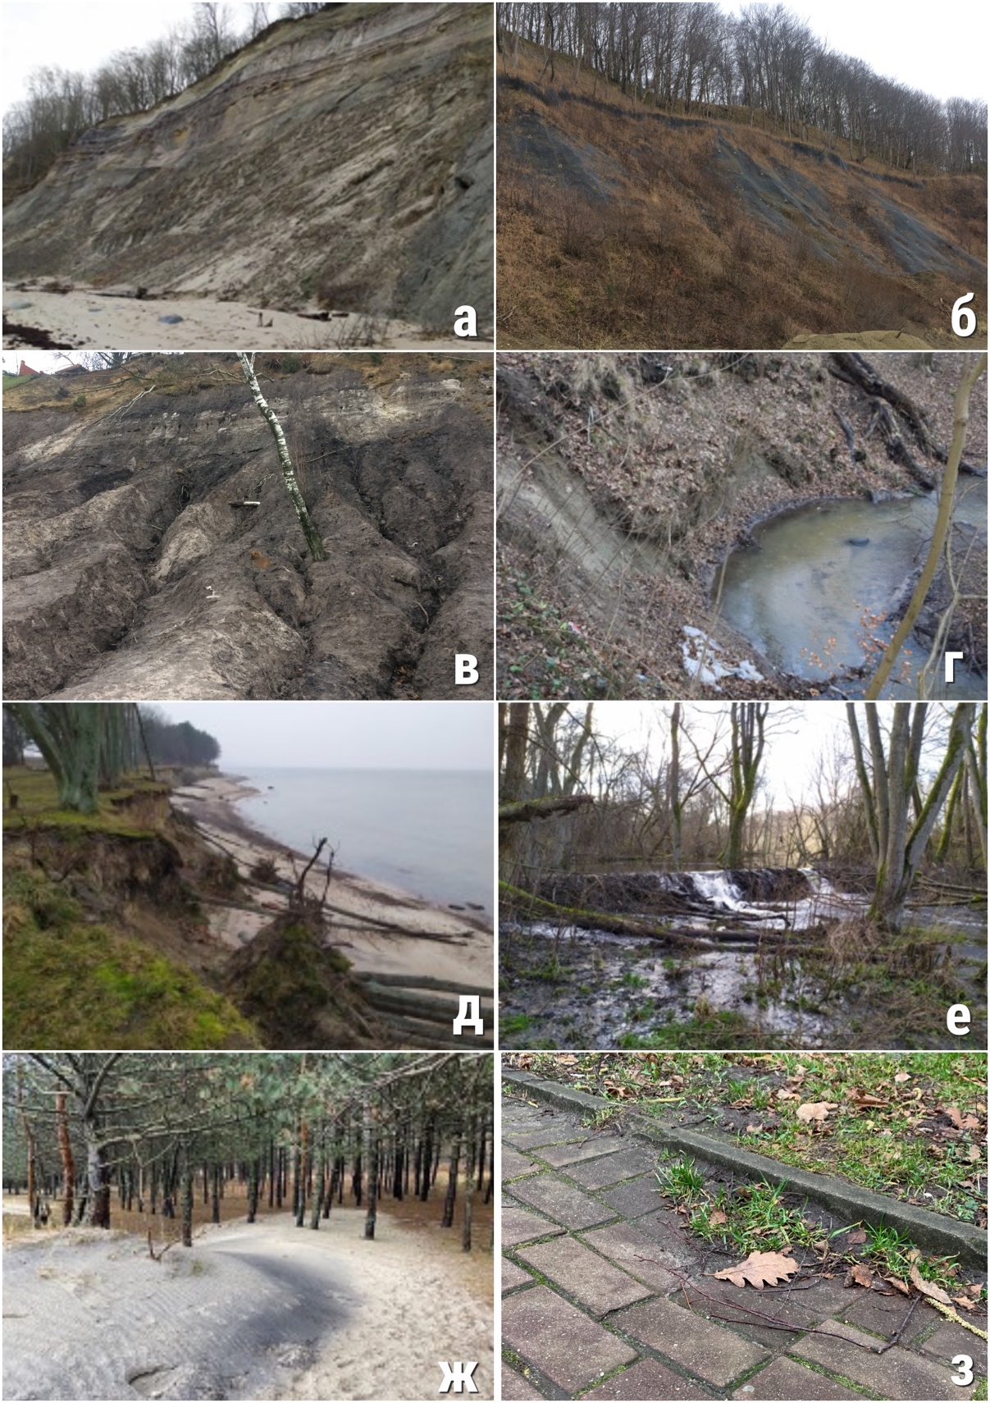

Рис. 1. Проявления некоторых опасных и неблагоприятных экзогенных процессов на севере Калининградского полуострова:

*а – Береговой уступ к северу от Отрадного, смоделированный осыпными процессами; б – Оползневой склон в г. Светлогорск; в – Береговой уступ, осложненный МЭФ, в г. Светлогорске; г – Боковая эрозия в долине р. Чистой; д – Искори в береговой зоне к северу от Куликово; е – Бобровая плотина в долине р. Забавы; ж – Перемещение дюны на лес к северу от пос. Малиновка; з – Суффозионная просадка в г. Светлогорске.*

На исследуемой территории суффозионные процессы не получили столь активного распространения. Их развитие ограничено высокой плотностью и малой пористостью грунтов, поэтому распространение форм рельефа суффозионного происхождения носит в основном очаговый характер. Обилие милитаригенных форм рельефа (воронок от взрывов снарядов различной мощности, окопов и огневых точек) на территории Калининградского полуострова создаёт препятствия для идентификации суффозионных форм в силу их морфологического сходства. Отдельные формы рельефа, в том числе суффозионно-эрозионные цирки шириной до 5 м, суффозионные воронки и просадки распространены не очень широко и в основном приурочены к поверхностям пологоволнистой моренной равнины и ложбин стока талых ледниковых вод. Также суффозия часто осложняет рельеф склонов милитаригенных и беллигеративных форм, то есть взрывных воронок и окопов. Наиболее распространёнными и представляющими опасность проявлениями суффозионных процессов можно считать повсеместно встречаемые на различных антропогенных дорогах или пешеходных дорожках суффозионные просадки (рис. 1з). Технология мощения таких дорожек обычно предполагает укладку на привезённый дополнительно песок, который подвергается суффозии сильнее, нежели слагающие ландшафт породы.

**Выводы**

1. На значительной площади в северной части Калининградского полуострова наиболее активными процессами являются склоновые процессы, а именно обвалы и осыпи, широко представленные на береговых уступах, а также оползни, оплывины и дефлюкция, которые развиты преимущественно в долинах рек и малых эрозионных формах (вкупе с флювиальными процессами) и на клифах. Флювиальные процессы наиболее активно преобразовывают долинные комплексы и прилегающие к ним склоны. Эоловые процессы протекают, в основном, в береговой зоне и слабо воздействуют на остальную территорию. Локально развиты суффозия и делювиальный смыв. Значительная часть территории характеризуется биогенным рельефообразованием, широко распространённым на междуречных пространствах моренных равнин.
2. Наибольшую опасность представляют склоновые (обвалы, осыпи, оползни, оплывины, дефлюкция и делювиальный смыв), флювиальные (эрозия) и биогенные (подпруживание рек бобрами) процессы, а также заболачивание и подтопление. Интенсивная моделировка рельефа этими процессами влияет на естественное развитие территории, а также хозяйственную деятельность человека.
3. Наиболее сильный вред процессы наносят сельскохозяйственной деятельности (в особенности делювиальный смыв, эрозия и подтопление), рекреационной деятельности (все типы склоновых процессов, эрозионные, а также суффозионные), а также городской инфраструктуре (все типы вышеобозначенных процессов).

Авторы выражают благодарность всему коллективу экспедиции кафедры геоморфологии и палеогеографии 2020 г. на Калининградском полуострове, заведующему кафедрой профессору А.В. Бредихину и руководству базы БФУ им. И. Канта.

Исследования выполнены в рамках государственного задания кафедры геоморфологии и палеогеографии №АААА-А16-116032810089-5.

**Литература**

1. Евсеева Н. С. Экологическая геоморфология. Опасные природные процессы. –Томск: Издательский Дом Томского государственного университета, 2017. 278 с. URL: https://www.ggf.tsu.ru/content/faculty/structure/chair/geography/u-metodika/uresurs/kvas/экологическая%20геоморфология+.pdf (дата обращения 05.05.2020)

2. Михневич Г. С., Лосева В. М. Классификация геологических и инженерно-геологических факторов экологического риска в прибрежной зоне Калининградской области. / Геопространственные исследования общественных и природных систем: теория и практика. / Под ред. Н. А. Казакова. – Чебоксары: ИД «Среда», 2019. 192 с.